第三届三角洲论坛会议交通导引

一、前往东营宾馆交通指引
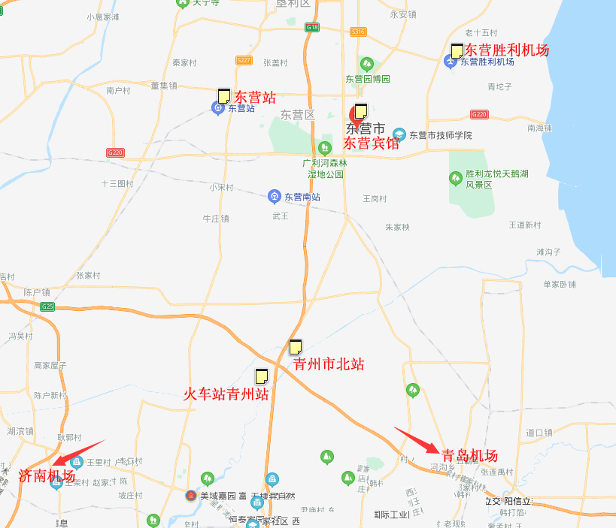

（一）9月18日10:00-22:00，在火车站青州站、东营站和东营胜利机场三处设立交通导引员，请参会代表抵达后及时联系导引员，导引员将根据参会代表抵达情况实时给予交通指导并协助安排。

（二）从济南、青岛机场前来东营的参会代表，可乘坐机场大巴至东营西城区（每小时一班），约2小时车程（70元），从西城区打车约20元到达东营宾馆；也可选择机场快车拼车直达东营宾馆，提前与会务组联系可帮助协调拼车（约100元/人，一车可安排四人）。

（三）乘坐铁路交通抵达青州市北站的参会代表，可乘坐东营公交高铁快线至东城站，随后可打车约10元到达东营宾馆。公交车次青州市北站发车时刻如下：
城际公交——高铁快线G01，青州市北站发车时间14:30，21：10；
城际公交——高铁快线G02，青州市北站发车时间：10:30，18:30；
城际公交——高铁快线G06， 青州市北站发车时间：08:30，9:30，11:30，12:00，12:30，13:30，15:30，16:00，16:30，17:30，19:30，20:10。

二、前往东营市交通导引
（一）飞机：
直达东营胜利机场航班时刻表如下：

（二）火车
尚无直达东营的列车，可从淄博、济南等换乘到达东营南站或者青州站、青州市北站。具体城市中转时刻信息可通过12306 APP查询。
（三）汽车
通过公路客运的方式乘坐出发地至东营的省际长途客运班车到达东营汽车总站，具体时刻可通过携程网查询提前订购车票。

会议交通联络人：朱其凯：13963352391 马力：13954665127

